Дополнения на интернет магазин версии 1.5.5.Х-1.5.6.Х

Название услуги | Действия исполнителя | Предназначение  услуги | Цена  рублей  $
Модули
Изменение цены по выбору количества + опции. | Установка и настройка |  | 1000  Заказать
Микроразметка данных магазина. | Установка и настройка |  | 1000  Заказать
Современная админка | Современный вид административной части магазина |  | 2000  Заказать
Онлайн консультант на Вашем сайте без привязки к сервису | • До 100 кабинетов для консультантов.  • Онлайн консультант устанавливается на Ваш хостинг и Вы становитесь вечным его владельцем и не от кого не зависите. Ни каких левых сервисов.  Технические характеристики |  | 2000  Заказать
Стикеры для товаров | Установка и настройка | Обозначение товаров значками по скидке, новый товар, хит и т.п. | 500  Заказать
Всплывающая корзина  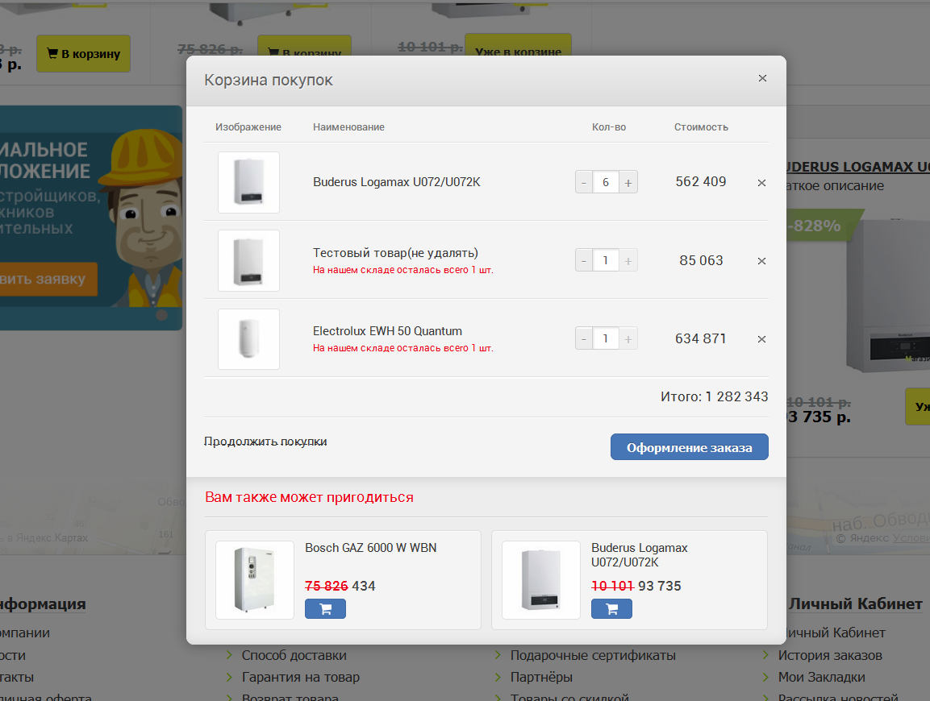 | Установка , настройка, вёрстка под дизайн | При клике на кнопку Купить  Всплывает окно и  надпись меняется на  Уже в корзине  (или любую другую, настраивается в настройках модуля)  Много других настроек | 750  Заказать
Расширенная форма обратной связи  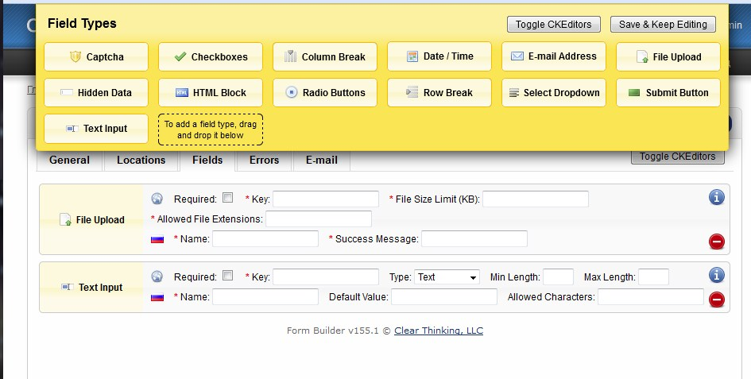 | Установка настройка, вёрстка под дизайн | Создание формы обратной связи. Создание любых полей. Вывод формы на любой странице.  Пример  Login - Sale  Pass – demo | 40$  Заказать
Групповое управление ценами | Установка и подключение | Увеличение всех цен в процентах или на определённое число | 1000  Заказать
Расширенная версия сохранения данных магазина (бекап) | Установка и подключение | Сохранение файлов и базы данных магазина  Пример  Login - Sale  Pass - demo | 1000  Заказать
Модуль быстрой регистрации и быстрого оформления товара | Установка и подключение | Упрощение регистрации и оформления покупки | 1000  Заказать
Модуль быстрой регистрации и быстрого оформления товара | Установка, подключение и настройка с методами доставки и оплаты |  | 2000  Заказать
Доставка  Новая почта  со списком отделений | Установка настройка | Оформление доставки новой почтой | 1000  Заказать
Экспорт товаров на стену в группу вконтакте | Установка и настройка модуля. Настройка группы вконтакте. Необходимо предоставление входа в аккаунт для настройки.  Выводится Цена, фото, ссылка на товар …… | Конверсия продаж. Реклама товара в группе. Автоматическое выставление товара максимум 50 позиций (ограничение сервиса вконтакте) | 1500  Заказать
Модуль  «Вы смотрели» | Установка ,верстка под дизайн сайта. | Вывод просмотренных товаров в сайдбар.  Находясь на любой странице сайта, покупатель видит какой товар он просматривал | 500  Заказать
Мы Вконтакте | Установка, настройка | Группа ВК на сайте | 500  Заказать
VQMod Менеджер (для модулей VQMod ) | Установка | Установка модулей с поддержкой VQMOD через админку | 100
Фотогалерея | Установка, вёрстка под дизайн | Пример | 500  Заказать
Фильтр товара по опциям, цене, производителям, атрибутам  Полная версия | Установка , настройка и вёрстка под дизайн сайта | Фильтр товара | 2500  Заказать
Фильтр товаров  Урезанная версия  (без производителей) | Установка, настройка, вёрстка под дизайн | Фильтрует товары по атрибутам, по опциям | 1500  Заказать
Прайс import/export(урезанная версия) | Установка, настройка | Импорт товара из Exel  Демо  Testprice  1234567 | 1000  Заказать
Прайс import/export(полная версия версия) | Установка, настройка | Импорт товара из Exel | 3000  Заказать
Seoplus | Установка | Обнаружение и редактирование дублей страниц. Создание и изменение системного ЧПУ. | 1000
Заказать звонок  Простой модуль | Установка, настройка, вёрстка под дизайн | Пример | 600
Заказать звонок  Расширенный модуль | Установка, настройка, вёрстка под дизайн | Пример  Отслеживание звонков в админке | 1000  Заказать
Быстрый заказ | Установка, настройка, вёрстка под дизайн | Пример | 1000
Управление заказами | Установка, настройка | Быстрая обработка заказа  Пример  Логин: Sale  Пароль: demo | 600  Заказать
Карусель для категорий | Установка, настройка, вёрстка под дизайн | Вывод карусель товаров из определённых категорий на указанную страницу | 500
Новости(без категорий) | Установка, настройка, вёрстка под дизайн | Для добавление новостей на сайт. | 600
Статьи(без категорий) | Установка, настройка, вёрстка под дизайн | Для добавление статей на сайт | 600
Блог(создание новостей и статей с категориями) | Установка, настройка, вёрстка под дизайн | Для добавление статей и новостей на сайт | 1500  Заказать
Комплект из нескольких модулей  Блог\Новости\Отзывы\Галерея\Формы  (с категориями) | Установка, настройка, вёрстка под дизайн | Для добавление блогов, новостей, отзывов на сайт | 2500
Блок HTML | Установка | Вывод информации на любой странице в любом месте. | 100
График yandex metrika в админке | Установка | Просмотр графика метрики в админке сайта | 100  Заказать
Отзывы о магазине | Установка, настройка, вёрстка под дизайн | Отдельная страница для отзывов о магазине | 500
Перевод языкового пакета магазина | Установка | Для того чтоб перевести любое слово из пакета, вы должны файлы магазина на хостинге. Этот модуль позволяет делать изменения прямо в админке | 500
Всплывающее окно | Установка, настройка, вёрстка под дизайн | Всплывающее рекламное окно, всплывает либо по клику либо при посещении страницы пользователем через определённое время | 1000
Редактирование товара, не заходя в админку  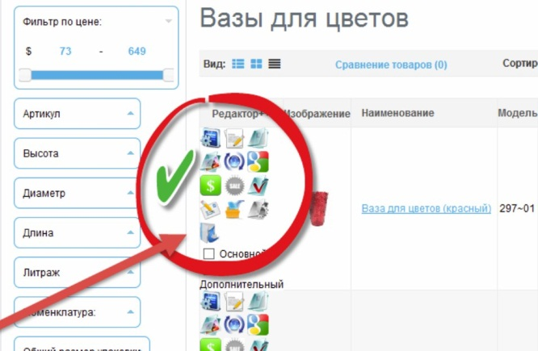 | Установка, настройка, вёрстка под дизайн | Чтобы что-то на сайте отредактировать, не надо входить в админку.  Значки для редактирования выведены прямо на витрине. Чтобы их увидеть администратор должен быть залогинен в админке. | 2000
Контакты в шапку и в подвал | Установка, настройка, вёрстка под дизайн | Установка контактов в шапку и в подвал | 500
Создание меню из информационных страниц в шапке | Внедрение и изменение исходного кода | Вывод информационных страниц в шапке сайта | 500
Всплывающее окно корзины при нажатии кнопки Купить | Установка, настройка, вёрстка под дизайн | При нажатии на Купить покупатель сразу видит что товар в корзине, а не шарахается по сайту в поиске ссылки на корзину. И уже выбирает в окне  Продолжить покупку  Или  Перейти к оформлению | 500
Карусель отзывов | Установка, настройка, вёрстка под дизайн | Отображает отзывы со скроллингом и ссылка на все отзывы. | 500
Модуль оплаты на Яндекс Деньги картой Visa, Mastercard, Maestro | Установка , подключение.  Версия магазина 1.5.Х | Оплата товара Самой популярной системой онлайн платежей. | 1000
Модуль оплаты на Яндекс Деньги на номер кашелька | Установка , подключение. Версия магазина 1.5.Х | Оплата товара Самой популярной системой онлайн платежей. | 1000
Установка двух модулей Яндекс Деньги | Установка , подключение. Версия магазина 1.5.Х | Оплата товара Самой популярной системой онлайн платежей. | 1500
Доработка исходного кода
Дополнительное описание в категориях | Внедрение и изменение исходного кода | Дополнительное описание в категориях | 500  Заказать
Вывод всех товаров в родительской категории | Внедрение и изменение исходного кода | Внедрение и изменение исходного кода | 500
Поле дополнительного описания товара в модулях | Внедрение и изменение исходного кода | Дополнительное описание товара в модулях на главной | 500  Заказать
Редактирование страницы поиска. Критерии поиска перенести вниз | Вёрстка страницы поиска | Для улучшения отображения искомых позиций | 500  Заказать
«Нет на складе» | Внедрение и изменение исходного кода | Если товара нет в наличии, не показывается кнопка купить. Иначе покупатель проходит оформление заказа и только там ему говорят, что товар заказать нельзя. Бережём время покупателей.  В категориях все кнопки купить ведут в карточку товара | 500  Заказать
Расширенный визуальный редактор | Установка | Больше возможностей редактирования текста | 500  Заказать
Снятие ограничения на загрузку фото | Правка исходного кода | Повышение размера загружаемого фото | 500  Заказать
Вывести ссылку на Потерянные заказы с количеством заказов | Редактирование исходного кода. | По умолчанию потерянные заказы не видно, и хозяин магазина теряет доход.  С установкой ссылки вы будите видеть все заказы | 500  Заказать
Авто ЧПУ | Редактирование исходного кода. | Вводим название товара, ЧПУ прописывается автоматически | 500  Заказать
Фото товара в истории заказов в кабинете покупателя. | Редактирование исходного кода. | По умолчанию фото товара нет. | 500
Вид письма администратору как покупателю. | Редактирование исходного кода. | По умолчанию письма админу вообще ни какое …… | 500
Фото товара в письме заказа для администратора | Редактирование исходного кода. | По умолчанию письма админу вообще ни какое …… | 500
Фото товара в письме заказа для покупателя | Редактирование исходного кода. | По умолчанию фото товара нет. | 500
Перенести описание категории под список товара | Редактирование исходного кода. | По умолчанию описание категории внизу | 500
Вывод логотипа производителя в карточку товара | Редактирование исходного кода. | Не везде есть | 500
Дополнительная вкладка в карточке товара | Редактирование исходного кода. | Дополнительная вкладка рядом с описанием, отзывами, характеристиками | 500  Заказать
Дополнительное поле в карточке товара | Редактирование исходного кода. | Дополнительное поле рядом с  Модель  Наличие | 500  Заказать
Выбор количества товара | Редактирование исходного кода. | Знак + -  при выборе количества | 500
Вывод всех товаров в родительскую категорию | Редактирование исходного кода. | Родительская категория обычно остаётся пустой. В неё можно вывести все товары из всех подкатегорий | 500
Снятие ограничения символов в информационной статье | Редактирование исходного кода. | Иногда надо впихнуть очень большую статью. По умолчанию стоят ограничения | 500
Изменение цены по опции | Редактирование исходного кода. | Автоматически изменяется цена при выборе опции со своей ценой | 500
Вывод количества в опциях | Редактирование исходного кода. | Если в опции проставлено количество товара оно выводится рядом с опцией | 500
Информационная страница на указанной странице сайта | Редактирование исходного кода. | Вывод информационной страницы в указанное место на сайте | 500
Вывод карты яндекса на страницу контактов | Редактирование исходного кода. | Вывод карты яндекса на страницу контактов | 500
Сокращение длинного названия товаров | Редактирование исходного кода. | Сокращение длинного названия товаров | 500
Убрать в крошках ссылку страницы на саму себя | Редактирование исходного кода. | Ссылка определяется поисковыми роботами как дубль | 500
Копирование текста на сайте с сылкой на источник | Редактирование исходного кода. | Многие копируют тексты с сайтов. При данном дополнении автоматом копируется ссылка, на страницу где скопирован текст | 500
Фото опции в корзине | Редактирование исходного кода. | В корзину попадает не общее фото товара а фото опции , которую покупатель выбрал при покупке | 500
Кнопка «На верх»  как ВКонтакте | Редактирование исходного кода | Кнопка «На верх»  как ВКонтакте | 500
Смежные услуги
Закупка статей для сайта | Закупка статей на биржах,  закрепление статей за сайтом для защиты воровства контента(зашита предоставляется при заказе услуги Кабинеты Вебмастера) | Самое лучшее продвижение сайта в поиске это ежедневное добавление уникального контента на сайт. Уникальные и интересные статьи не только говорят поисковому роботу, что ваш сайт обновляется, но они ещё и задерживают посетителей на сайте и это тоже видит робот, что даёт авторитет вашему сайту и повышение позиции в поисковой выдаче | От 30р  за  1000  знаков
Настройка группы Вконтакте | Настройка внешнего вида, настройка виджетов для сайта(группа, комментарии) | В красиво оформленную группу больше желающих вступить и подписаться. Но не стоит забывать, что если группу не заполнять контентом интереса к ней не будет, как бы шикарно она не выглядела. | 1000
Установка локализации | Перевод сайта на другой язык | Перевод сайта на другой язык | 1000
Перевод модуля | Перевод модуля | Перевод модуля | 500
Вёрстка
Вёрстка шапки  из PSD | Вырезание элементов из файла psd в программе фотошоп, редактирование стилей и файлов темы. | Изменение внешнего вида шапки магазина | 20$

Дополнения на интернет магазин версии 2.Х
Название услуги | Действия исполнителя | Предназначение  услуги | Цена
Вывод в опциях  Описание  Количество | Правка исходного кода | Расширенный вид опций | 10$
Блог(создание новостей и статей с категориями) | Установка, настройка, вёрстка под дизайн | Для добавление статей и новостей на сайт | 1500
«Водяной знак» | Установка, настройка, подключение к сторонним модулям | Картинка на всех фото на сайте | 500

Д О П О Л Н И Т Е Л Ь Н Ы Е У С Л У Г И

Наполнение магазина (товар - одна позиция)  Описание, установка атрибутов, настройка фильтра, обработка изображений | <500 позиций=0.5$  <1000 позиций =0.30$  <2000 позиций =0.20$  <5000 позиций =0.10$
Наполнение магазина (статьи, новости - 1 единица)  Вёрстка, форматирование текста, обработка изображений | <500шт=0.5$  <1000шт=0.30$  <2000шт=0.20$  <5000шт=0.10$
Наполнение фотогалереи (1 фотография)  Обработка фото | 0.25$  <1000шт=0.20$  <2000шт=0.15$  <5000шт=0.10$
Установка и настройка дополнительных модулей  Модули и дополнения, не нуждающиеся в настройке, устанавливаются бесплатно.  Цена зависит от:  сложности настройки;  от надобности оформления под дизайн;  от закупочной стоимости. | 0 – 50$
Модули, разрабатываемые, специально под данный проект  Цена зависит от:  сложности поставленной задачи. | 50$ - 200$

По всем вопросам обращайтесь на следующие контакты
Скайп – allaur-ross
Email -- allaur-ross@mail.ru
Телефон -- +80981228469 (киевстар)

